Broodje BBQ-braadworst met koolsla
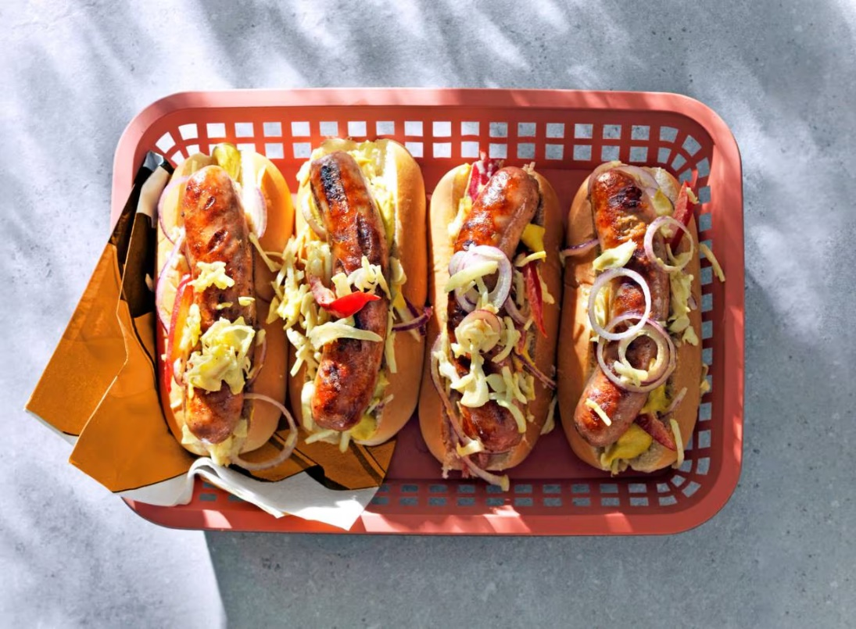

Ingrediënten: Aantal personen 4
- 4 varkensbraadworsten 1 el milde olijfolie
- 2 el appelciderazijn 2 el mayonaise
- 5 el mosterd 1 el vloeibare honing
- 1 rode paprika 1 rode ui
- 300 g gesneden witte kool 4 hotdogbroodjes

Aan de slag:
Steek de barbecue aan. Smeer de worsten licht in met de olijfolie. Gril de worsten in ca. 10 min. gaar.
Roer de appelciderazijn, mayonaise, ⅕ van de mosterd en honing tot een dressing. Breng op smaak met versgemalen peper en zout. Snijd de paprika in vieren, verwijder de zaadlijsten en snijd de kwarten in dunne reepjes. Halveer de ui en snijd in flinterdunne ringen. Meng de witte kool met de paprika, ui en de dressing.
Snijd de hotdogbroodjes aan de bovenkant in. Schep er wat koolsla in. Besmeer met de rest van de mosterd. Verdeel de worsten erover. Serveer de rest van de koolsla erbij.
- Bereidingstip: De koolsla wordt nog lekkerder als je hem een dag van tevoren maakt.

